Экскурсия в школьный музей
21 декабря в школьном музее «История села Сумский Посад» побывали гости из г. Кемь. Участники фольклорная группа «Поморяночка» сочинили синквейн о пребывании в музее: «Музей! Поморский, краеведческий. Слушали, рассматривали, знакомились. Получили много интересной информации. Восхищение! Творческая фольклорная группа «Поморяночки», музей «Поморье», г. Кемь. Спасибо экскурсоводу Веронике Телли за содержательный рассказ. Творческих успехов!!!»
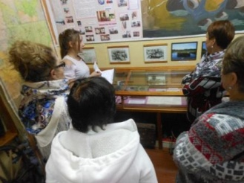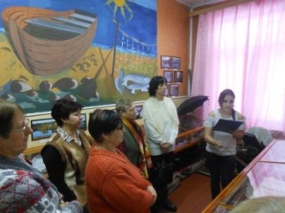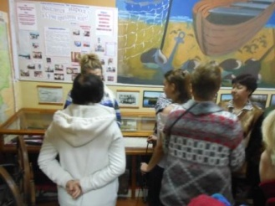
В гостях у Деда Мороза
Скоро новогодние каникулы – пора активного отдыха, исполнения новогодних желаний! Одно желание у наших ребят уже сбылось: они побывали в гостях у Деда Мороза. В сказочной деревне Саами Мурманской области. Там покатались на оленях, кормили кроликов и песцов, гладили северных собак породы хаски. Вместе с Дедом Морозом покатались на оленьих упряжках, посетили замечательный музей.
Было очень весело, ярко, сказочно! Поездку для детей организовали Кравчук Анна Станиславовна, учитель начальных классов и Чижова Наталья Петровна, родитель. Спасибо им огромное за доставленные эмоции и хорошее настроение!
